San José, 05 de Abril de 2021

N° 2871-2021

Al contestar refiérase a este # de oficio

Señora
Licda. Nacira Valverde Bermúdez
Directora de Planificación

Estimada señora:

Para su estimable conocimiento y fines consiguientes, le transcribo el acuerdo tomado por el Consejo Superior del Poder Judicial, en sesión N° 24-2021 celebrada el 23 de marzo del 2021, que literalmente dice:

“ARTÍCULO XLII

Documento N° 1201-2021

El Ing. Dixon Li Morales, Jefe a.i. del Proceso Ejecución de las Operaciones de la Dirección de Planificación, mediante oficio 153-PLA-ES-2020, remite el informe suscrito por la Licda. Ana Ericka Rodríguez Araya, Jefa del Subproceso de Estadística, relacionado con el análisis y cuadros estadísticos, sobre los homicidios dolosos en Costa Rica durante el 2019 y el último quinquenio.

Seguidamente se transcribe el informe citado, que dice:

“(…)

153-PLA-ES-2020
Ref. SICE: 2054-20

2 de febrero de 2021

Licenciada
Silvia Navarro Romanini
Secretaría General de la Corte

Estimada señora:

Le remito el informe suscrito por la Licda. Ana Ericka Rodríguez Araya, Jefa del Subproceso de Estadística, relacionado con el análisis y cuadros estadísticos, sobre los homicidios dolosos en Costa Rica durante el 2019 y el último quinquenio.

Con el fin de que se manifestaran al respecto, mediante oficio 2005-PLA-ES-2020, del 9 de diciembre de 2020, el preliminar de este documento fue puesto en conocimiento del Máster Walter Espinoza Espinoza, Director del Organismo de Investigación Judicial. Como respuesta se recibió oficio 1025-DG-2020 del 18 de diciembre de 2020, donde indican no tener respuestas.

Atentamente,

Ing. Dixon Li Morales, Jefe a.i.
Proceso Ejecución de las Operaciones

Se adjunta respuesta recibida.

Copias:
- Dirección General del Organismo de Investigación Judicial
- Archivo

rqp
Ref. 2054-2020
2 de febrero de 2021

Ingeniero
Dixon Li Morales, Jefe
Proceso Ejecución de las Operaciones

Estimado señor:

Por este medio remito análisis y cuadros estadísticos, relacionados con los homicidios dolosos en Costa Rica durante el 2019 y el último quinquenio; esto para su incorporación en el Anuario Estadístico de ese año.

En este sentido, se debe indicar que la versión preliminar de este informe se sometió a conocimiento del Máster Walter Espinoza, Director del Organismo de Investigación Judicial mediante oficio 2005-PLA-ES-2020, con la finalidad de que se emitieran las observaciones correspondientes. las cuales se recibieron en esta Dirección, mediante oficio 1025-DG-2020, donde indica que no tienen observaciones al respecto.

Este análisis fue desarrollado por el Ingeniero Israel Araya Sequeira, Profesional 2, del Subproceso de Estadística.

Atentamente,

Licda. Ana Ericka Rodríguez Araya, Jefa
Subproceso de Estadística

ÍNDICE

ANÁLISIS ESTADÍSTICO DE PERSONAS FALLECIDAS
POR HOMICIDIOS DOLOSOS EN COSTA RICA EN EL 2019

1. Antecedentes 4
2. Hechos relevantes 5
3. Introducción 6
4. Provincia de ocurrencia 7
5. Sexo de la víctima 9
6. Método empleado 10
7. Grupo de edad de las víctimas 11
8. Nacionalidades de las victimas 13
9. Mes de ocurrencia 15
10. Día de ocurrencia 17
11. Casos investigados por homicidio doloso 17
12. Tasa de personas fallecidas por cada 100.000 habitantes 19
13. Documentación anexa 20

ANÁLISIS ESTADÍSTICO DE PERSONAS FALLECIDAS
POR HOMICIDIOS DOLOSOS EN COSTA RICA EN EL 2019

Antecedentes
El presente informe describe los aspectos principales de acuerdo con las defunciones ocurridas por homicidio doloso en Costa Rica durante el 2019, datos que se basan en los casos atendidos por las oficinas de la policía judicial, adscritas al Organismo de Investigación Judicial (OIJ).

El homicidio doloso, como delito se encuentra tipificado en el Código Penal costarricense, en el Libro Segundo: “De los Delitos”, Título I: “Delitos Contra la Vida”, para sancionar la muerte causada a una persona por otra persona, con intención deliberada y con pleno conocimiento de su ilícito.

Es importante advertir, tal y como lo expone el máster Walter Espinoza Espinoza, Director General del Organismo de Investigación Judicial, mediante oficio 1223-DG-2018 del 8 de noviembre de 2018: “…generalmente un homicidio no se resuelve de forma inmediata. Aproximadamente se tarda poco más de 6 meses en poder sacarlo”, por lo que no necesariamente los homicidios resueltos en el 2019 ocurrieron durante ese mismo año. También, indica el máster Espinoza Espinoza: “…es muy difícil determinar por año, la cantidad exacta de homicidios por crimen organizado, en primer lugar, porque el dato puede estar sesgado por los casos que no se lograron resolver, así como el hecho de que el dato puede ser fluctuante, debido a los casos que aún están pendientes de resolver, pues no puede obviarse que en la etapa de juicio también pueden cambiar las connotaciones sobre si es o no crimen organizado.”.

Este informe se centra en las variables aisladas relacionadas con homicidios dolosos, sin embargo, los cuadros estadísticos oficiales, incluyen un juego de 44 cuadros en los que se pueden encontrar cruces de variables que puede ser de utilizadas tanto por los usuarios internos como externos, los cuales se pueden consultar en la página web del Poder Judicial.

Hechos relevantes

A partir de la información contenida en los cuadros estadísticos, en lo que respecta a los homicidios dolosos durante el 2019, se destacan los siguientes hechos relevantes:

- El volumen de homicidios dolosos acaecidos en el 2019 llega a 563, siendo el segundo resultado más bajo reportado en el último quinquenio.
- En 2019, de las 563 víctimas de homicidio doloso un 32% tuvo lugar en la provincia de San José (180 casos), 20,6% en Limón (116 casos), 13,5% en Puntarenas (76 casos), 12,1% en Alajuela (12,1%), 8,5% en Cartago (48 casos), 6,7% Guanacaste (38 casos) y 6,6% en Heredia (37 casos).
- Para el 2019, el 90,9% víctimas de homicidio doloso corresponden a hombres (512) y 8,5% corresponden a mujeres (48).
- En el 67,5% de las muertes el arma de fuego fue el método utilizado y el ajuste de cuentas el móvil con 46,5%.
- La mayor cantidad de víctimas por homicidios dolosos en 2019 tenían edades de entre 20 a 39 años con 370 muertes, significando el 65,7% de los casos.
- Los costarricenses representaron el 84,4% (475 casos) de las victimas por homicidio doloso en el 2019, los nicaragüenses el 10,5% (59 casos), las demás nacionalidades en conjunto alcanzan el 5,2% de representación.
- Respecto al mes de ocurrencia, en primer lugar se ubica noviembre con 61 casos (10,8%), seguido de agosto con 60 casos (10,7%), octubre con 56 casos (9,9%) y setiembre con 46 casos (8,2%).
- El fin de semana, sábado y domingo, ocurrieron la mayor cantidad de casos para el 2019, siendo que fallecieron 212 personas lo que equivale a un 37,7% del total, seguido por el jueves con 77 víctimas representadas por el 13,7%.
- Por cada cien casos investigados por homicidio doloso, se registran 110 muertes por esta modalidad.
- En 2019, la tasa de personas fallecidas por homicidios dolosos es de 11,1 por cada 100.000 habitantes, siendo el resultado más bajo reportado en el último quinquenio.

Introducción

La cantidad de homicidios dolosos en Costa Rica ha mantenido una tendencia creciente desde el 2012, llegando a su punto más alto en 2017 con 603 víctimas, comportamiento que para el 2018 interrumpe, y se registra una tendencia a disminuir, como se muestra en el siguiente gráfico.

Gráfico 1
Cantidad personas fallecidas por homicidios dolosos en Costa Rica, periodo 2010-2019

Elaborado por: Subproceso de Estadística, Dirección de Planificación.

En 2019 se registran 563 homicidios dolosos, siendo el segundo resultado más bajo reportado en el último quinquenio. El promedio de los últimos cinco años es de 577 casos, lo que indica que el 2019 está por debajo del promedio en un 2,5% (14 casos).

A continuación, se analizan los datos sociodemográficos de las muertes ocurridas por homicidio doloso para determinar las características, en vista de que con ello permite establecer un perfil de las víctimas de manera que contribuya para un mejor abordaje de esta problemática.

Provincia de ocurrencia

A nivel histórico San José es la provincia que presenta mayor incidencia de personas fallecidas por homicidio doloso, con un promedio en el último quinquenio de 221 muertes, seguido de la provincia de Limón con un promedio 111 muertes al año.

En 2019 se reporta una disminución en la cantidad de personas fallecidas por homicidio doloso en relación a 2018, siendo la provincia de Alajuela la que reporta la mayor baja con 24 víctimas menos, seguido de San José con 20, Cartago con 12 casos y Heredia con 3 casos menos. Por otro lado, se presentaron aumentos para 2019 en Puntarenas con 19, Guanacaste con 16 y Limón con 2 casos más que en 2018.

Cuadro 4.1
Personas fallecidas por homicidio doloso en Costa Rica por provincia, periodo 2015-2019

Provincia | Año
 | 2015 | 2016 | 2017 | 2018 | 2019
Total | 557 | 578 | 603 | 585 | 563
San José | 259 | 244 | 221 | 200 | 180
Alajuela | 56 | 54 | 92 | 92 | 68
Cartago | 38 | 41 | 48 | 60 | 48
Heredia | 41 | 32 | 36 | 40 | 37
Guanacaste | 22 | 40 | 48 | 22 | 38
Puntarenas | 46 | 51 | 45 | 57 | 76
Limón | 95 | 116 | 113 | 114 | 116

Elaborado por: Subproceso de Estadística, Dirección de Planificación.

En 2019, de las 563 víctimas de homicidio doloso un 32% tuvo lugar en la provincia de San José (180 casos) y un 20,6% en Limón (116 casos), siendo estas dos provincias las que acumulan el 52,6% de los casos presentados en el país, según se puede apreciar en el siguiente gráfico.

Gráfico 2
Distribución geográfica de la totalidad de personas
fallecidas por homicidio doloso en Costa Rica durante el 2019

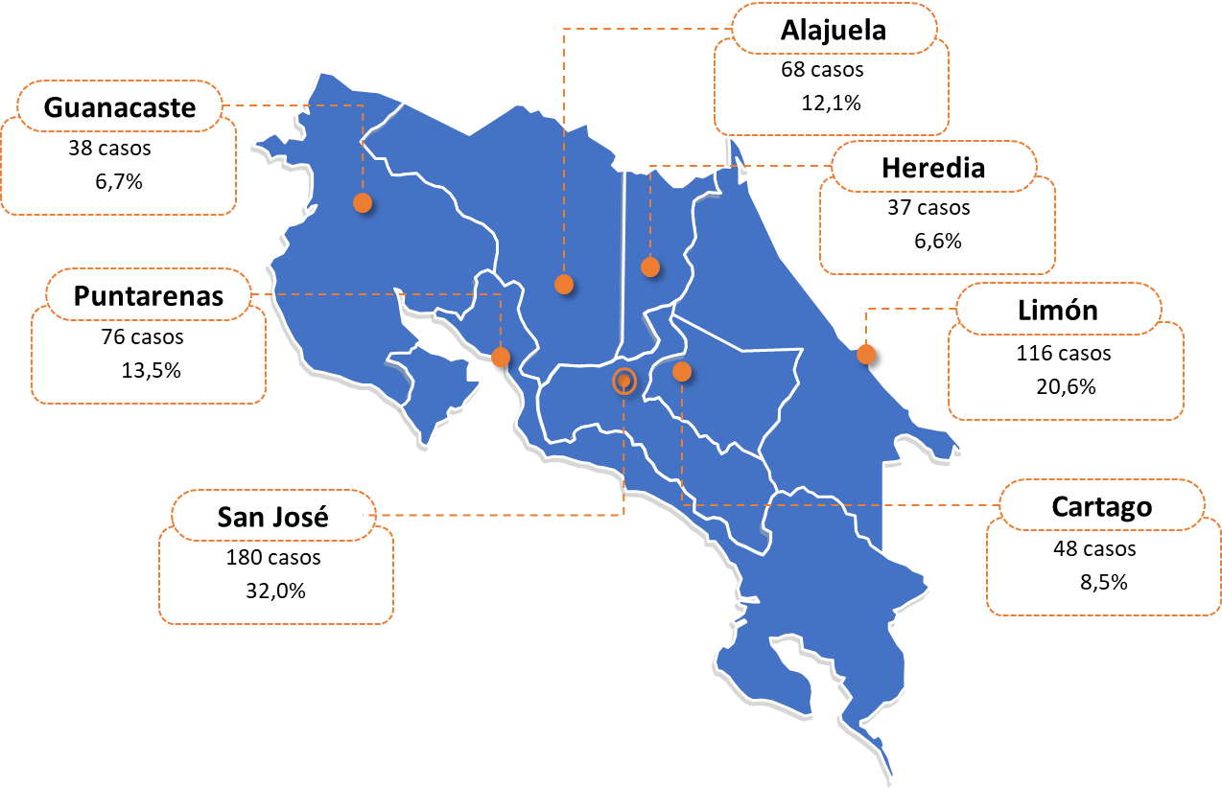

Elaborado por: Subproceso de Estadística, Dirección de Planificación.

En las dos provincias con mayor cantidad de casos, a continuación, se detalla la distribución cantonal, según el volumen (superiores al 10% del total de la provincia):

- San José (180 casos): Cantón Central 41,1% (74 casos) y Desamparados 10% (18 casos).
- Limón (116 casos): Cantón Central 37,1% (43 casos), Pococí 28,4% (33 casos) y Matina 10,3% (12 casos).
- Puntarenas (76 casos): Cantón Central 39,5% (30 casos), Golfito 10,5% (8 casos) y Corredores 13,2% (10 casos).
- Alajuela (68 casos): Cantón Central 54,4% (37 casos) y San Carlos 26,5% (18 casos).

Sexo de la víctima
En el quinquenio 2015-2019 predominan las víctimas de homicidio doloso masculinos, aproximadamente con un promedio de 90% con respecto a las femeninas con un 10%.

Para el 2019 de los 563 casos, 512 corresponden a hombres (90,9%), 48 corresponde a mujeres (8,5%) y 3 personas a la que no se le consignó el sexo (0,5%). Para este año se da una disminución en el número de mujeres fallecidas, pasando de 65 en el 2018 a 48 en el 2019, siendo este el segundo resultado más bajo del quinquenio.

Como se muestra en el gráfico siguiente, la cifra de muertes femeninas en 2019 es 17 casos más baja que la del año 2018, ello significa un decrecimiento relativo del 26,2%. Por otro lado, la cifra de masculinos muertos, en este contexto exploratorio, disminuyó en 7 víctimas en este año respecto al anterior, para un decrecimiento relativo de un 1,3%.

Gráfico 3
Personas fallecidas por homicidio doloso en Costa Rica por sexo, periodo 2015-2019

Elaborado por: Subproceso de Estadística, Dirección de Planificación.

Método empleado

En el último quinquenio las armas de fuego ocupan el primer lugar como el método empleado por los homicidas, siendo el 2017, el año más alto con 435. En el 2019, el 67,5% de los homicidios dolosos se utilizó el arma de fuego como método por los homicidas, seguida por el arma blanca con un 17,6% del total.

Cuadro 6.1
Personas fallecidas por homicidio doloso
en Costa Rica por método empleado, periodo 2015-2019

Método Empleado | Año
 | 2015 | 2016 | 2017 | 2018 | 2019
Total | 557 | 578 | 603 | 585 | 563
Arma de fuego | 385 | 384 | 435 | 401 | 380
Arma blanca | 96 | 102 | 93 | 110 | 99
Otro | 75 | 6 | 75 | 74 | 84
Ignorado | 1 | 86 | 0 | 0 | 0
Porcentajes | 100 | 100,0 | 100 | 100 | 100
Arma de fuego | 69,1 | 66,4 | 72,1 | 68,5 | 67,5
Arma blanca | 17,2 | 17,6 | 15,4 | 18,8 | 17,6
Otro | 13,5 | 1,0 | 12,4 | 12,6 | 14,9
Ignorado | 0,2 | 14,9 | 0,0 | 0,0 | 0,0

Elaborado por: Subproceso de Estadística, Dirección de Planificación.

El “ajustes de cuentas / venganza” con 46,5% fue el principal móvil o causa en los homicidios dolosos en 2019 con 262 víctimas, de los cuales se utilizó el arma de fuego en el 82,4% de las veces como método de muerte. Las “discusiones, riñas” ocupan el segundo lugar con el 18,7% de los casos (105), en los cuales se empleó en el 45,7% el arma de fuego y el 41% arma blanca para ocasionar la muerte, como se muestra en el cuadro siguiente.

Cuadro 6.2
Personas fallecidas por homicidio doloso en Costa Rica,
según móvil o causa del evento y método empleado, durante el 2019

Móvil o causa del evento | Total | Método Empleado
 |  | Arma de fuego | Arma blanca | Otro
Total | 563 | 380 | 99 | 84
Ajuste de cuentas / venganza | 262 | 216 | 13 | 33
Discusión, riña | 105 | 48 | 43 | 14
Por la comisión de otro delito | 102 | 63 | 20 | 19
Violencia Doméstica | 29 | 7 | 15 | 7
Repeliendo actividad criminal | 18 | 17 | 1 | --
Ataque sexual | 4 | -- | 3 | 1
Profesional (Sicariato) | 3 | 3 | -- | --
Información ignorada | 40 | 26 | 4 | 10

Elaborado por: Subproceso de Estadística, Dirección de Planificación.

Grupo de edad de las víctimas

Para describir la distribución de las personas fallecidas por homicidios dolosos según el grupo etario, el Subproceso de Estadística realiza la segmentación de cinco años cada uno. Con lo anterior, se determina que en el quinquenio en estudio se identifica que las poblaciones más afectadas son las que cuentan con edades de entre los 20 y 34 años, representando estos en promedio el 53% de los casos totales.

En el 2019, el grupo de 25 a 29 años es el rango de edad donde se ubica la mayoría de las personas fallecidas representando el 43,2% de los casos (102), seguido por las de 20 a 24 años con un 17,8%, los de 30 a 34 años con un 17,2% (97) y los de 35 a 39 años con un 12,6% (71), ello implica que entre los 20 a 39 años se concentran dos terceras partes de los fallecimientos, como se muestra en el cuadro siguiente.

Cuadro 7.1
Personas fallecidas por homicidio doloso
en Costa Rica, según rangos de edad de las víctimas, periodo 2015-2019

Grupo Etario | Año
 | 2015 | 2016 | 2017 | 2018 | 2019
Total | 557 | 578 | 603 | 585 | 563
Menos de 5 años | 5 | 7 | 5 | 4 | 5
De 5 a 9 años | 3 | 3 | 2 | 2 | 1
De 10 a 14 años | 5 | 6 | 2 | 4 | 1
De 15 a 17 años | 13 | 22 | 17 | 19 | 12
De 18 a 19 años | 26 | 33 | 26 | 25 | 20
De 20 a 24 años | 98 | 84 | 134 | 116 | 100
De 25 a 29 años | 96 | 120 | 118 | 112 | 102
De 30 a 34 años | 86 | 80 | 98 | 85 | 97
De 35 a 39 años | 55 | 59 | 57 | 49 | 71
De 40 a 44 años | 48 | 41 | 46 | 32 | 44
De 45 a 49 años | 33 | 39 | 24 | 32 | 22
De 50 a 54 años | 24 | 22 | 27 | 33 | 28
De 55 a 59 años | 18 | 13 | 9 | 23 | 21
De 60 a 64 años | 18 | 20 | 15 | 18 | 11
De 65 y más años | 29 | 14 | 20 | 28 | 16

Elaborado por: Subproceso de Estadística, Dirección de Planificación.

En relación a las poblaciones vulnerables (niños, niñas, adolescentes y adultos mayores), el grupo conformado por los niños y niñas menores a los 9 años registra seis víctimas que corresponden al 1,1% del total, de las cuales dos fueron mujeres (33,3%). Los adolescentes significaron 33 víctimas que corresponden al 5,9% del total, de las cuales cuatro fueron mujeres (12,1%). En el caso de los adultos y adultas mayores se reportaron 16 víctimas que corresponden al 2,8% del total, de las cuales una fue mujer (6,3%), como se observa en el siguiente gráfico.

Gráfico 4
Personas fallecidas por homicidio doloso
en Costa Rica por Sexo, según rangos de edad de las víctimas, durante el 2019

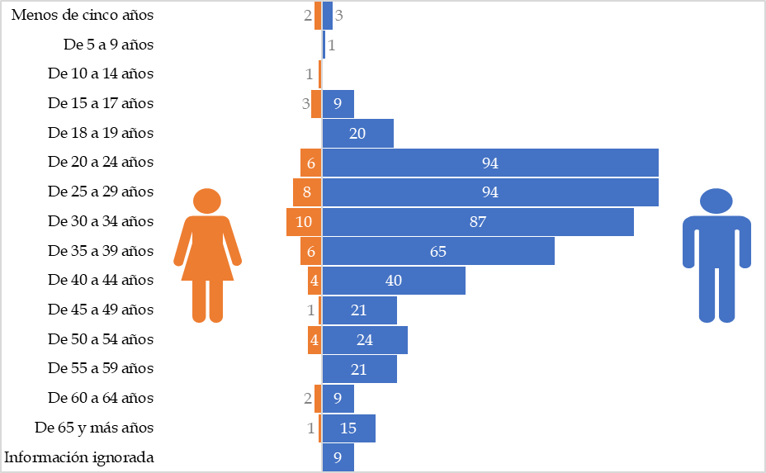

Elaborado por: Subproceso de Estadística, Dirección de Planificación.

Nacionalidades de las victimas

Respecto a la nacionalidad de las personas fallecidas por homicidio doloso, durante el último quinquenio la nacionalidad costarricense se ubica en la primera posición con un promedio de 81%, en segundo lugar se encuentran los nicaragüenses con un 12% en promedio, constituyendo entre estas dos nacionalidades el 93% del total.

Para el 2019, las víctimas costarricenses fueron 475 lo que representa el 84,4%, las nicaragüenses fueron 59 con el 10,5%, las demás nacionalidades alcanzan el 5,2% de representación, reafirmando el comportamiento de los años anteriores.

Cuadro 8.1
Personas fallecidas por homicidio doloso
en Costa Rica por nacionalidad de la víctima, periodo 2015-2019

Nacionalidad | Año
 | 2015 | 2016 | 2017 | 2018 | 2019
Total | 557 | 578 | 603 | 585 | 563
Alemania | 0 | 0 | 1 | 0 | 0
Canadá | 0 | 0 | 2 | 0 | 0
China | 3 | 0 | 1 | 2 | 1
Colombia | 7 | 8 | 9 | 11 | 6
Costa Rica | 444 | 446 | 508 | 483 | 475
Cuba | 1 | 2 | 0 | 0 | 0
Ecuador | 1 | 0 | 0 | 0 | 0
El Salvador | 1 | 1 | 0 | 0 | 2
España | 0 | 0 | 0 | 1 | 0
Estados Unidos de Norteamérica | 4 | 3 | 0 | 3 | 2
Francia | 0 | 1 | 0 | 0 | 0
Guatemala | 2 | 2 | 0 | 0 | 0
Holanda | 0 | 2 | 0 | 0 | 0
Honduras | 1 | 1 | 1 | 0 | 1
Israel | 0 | 0 | 1 | 0 | 0
Italia | 0 | 0 | 1 | 3 | 0
Jamaica | 0 | 2 | 1 | 4 | 0
México | 2 | 0 | 0 | 2 | 2
Nicaragua | 77 | 86 | 61 | 63 | 59
Panamá | 9 | 6 | 6 | 7 | 1
Perú | 1 | 0 | 0 | 1 | 0
Rumania | 0 | 0 | 0 | 0 | 1
Uruguay | 0 | 1 | 0 | 0 | 0
Uzbekistán | 0 | 1 | 0 | 0 | 0
Venezuela | 0 | 0 | 0 | 2 | 0
Información ignorada | 4 | 16 | 11 | 3 | 13

Elaborado por: Subproceso de Estadística, Dirección de Planificación.

En resumen, la tendencia entre costarricenses y extranjeros durante el último quinquenio se mantiene relativamente estable, tal como se puede apreciar en el siguiente gráfico, donde además se pude observar que el año 2016 fue el año que más muertes de extranjeros ocurrieron con un total de 116 víctimas y en el 2019 la menor cantidad con 75 víctimas.

Gráfico 5
Personas fallecidas por homicidio doloso
en Costa Rica por nacionalidad, periodo 2015-2019

Elaborado por: Subproceso de Estadística, Dirección de Planificación.

Mes de ocurrencia
Respecto al mes de ocurrencia, en el promedio del último quinquenio agosto y octubre se observan como los meses que presentan mayor cantidad de casos con 53 casos en promedio cada uno.

Concretamente en 2019, en primer lugar, se ubica noviembre con 61 casos (10,8%), seguido de agosto con 60 casos (10,7%), octubre con 56 casos (9,9%) y setiembre con 46 casos (8,2%), como se muestra en el siguiente cuadro.

Cuadro 9.1
Personas fallecidas por homicidio doloso
en Costa Rica por mes de ocurrencia del evento, periodo 2015-2019

Mes | Año
 | 2015 | 2016 | 2017 | 2018 | 2019
Total | 557 | 578 | 603 | 585 | 563
Enero | 50 | 48 | 53 | 59 | 41
Febrero | 40 | 45 | 44 | 43 | 44
Marzo | 51 | 42 | 48 | 53 | 49
Abril | 41 | 35 | 40 | 54 | 42
Mayo | 50 | 48 | 41 | 56 | 44
Junio | 48 | 49 | 54 | 45 | 40
Julio | 39 | 53 | 63 | 54 | 41
Agosto | 62 | 48 | 55 | 42 | 60
Setiembre | 37 | 44 | 52 | 46 | 46
Octubre | 56 | 60 | 49 | 42 | 56
Noviembre | 30 | 57 | 41 | 46 | 61
Diciembre | 53 | 49 | 63 | 45 | 39

Elaborado por: Subproceso de Estadística, Dirección de Planificación.

Día de ocurrencia

Los días del fin de semana, son los días que reportan mayor cantidad de casos en el 2019, donde fallecieron el sábado y domingo 101 y 111 personas respectivamente, seguido de los días jueves con 77 víctimas representadas por el 13,7% del total.

Cuadro 10.1
Personas fallecidas por homicidio doloso
en Costa Rica por día de ocurrencia del evento, periodo 2015-2019

Día | Año
 | 2015 | 2016 | 2017 | 2018 | 2019
Total | 557 | 578 | 603 | 585 | 563
Lunes | 77 | 73 | 77 | 85 | 66
Martes | 69 | 87 | 83 | 76 | 73
Miércoles | 76 | 68 | 64 | 83 | 72
Jueves | 84 | 81 | 96 | 78 | 63
Viernes | 82 | 84 | 85 | 84 | 77
Sábado | 86 | 80 | 86 | 92 | 101
Domingo | 83 | 105 | 112 | 87 | 111

Elaborado por: Subproceso de Estadística, Dirección de Planificación.

Casos investigados por homicidio doloso

Las características de los casos que el Organismo de Investigación Judicial (OIJ) analiza y que están orientados a ser admitidos como homicidio doloso se exponen a continuación.

En términos generales, se experimenta una disminución de 20 casos entre el 2018 y 2019, lo cual sugiere una mejor política en el combate de esta forma delictiva.
En comparación con el 2018, las provincias que incrementan los casos de homicidio doloso son Puntarenas con 20 casos, Limón con 12 casos y Guanacaste con nueve casos más. Las demás provincias reducen el volumen de casos, siendo San José la que disminuye en mayor cantidad con 28 casos.

Cuadro 11.1
Casos registrados como homicidio doloso por año según provincia, periodo 2015-2019

Provincia | Año
 | 2015 | 2016 | 2017 | 2018 | 2019
Total | 525 | 526 | 549 | 531 | 511
San José | 240 | 225 | 201 | 183 | 155
Alajuela | 54 | 52 | 84 | 80 | 61
Cartago | 37 | 38 | 45 | 56 | 45
Heredia | 37 | 31 | 35 | 40 | 37
Guanacaste | 22 | 30 | 38 | 22 | 31
Puntarenas | 46 | 44 | 42 | 53 | 73
Limón | 89 | 106 | 104 | 97 | 109

Elaborado por: Subproceso de Estadística, Dirección de Planificación.

Por otra parte, al dividir el número de personas fallecidas por homicidio doloso entre la cantidad de casos investigados se logra obtener la cantidad de homicidios según el número de casos. Así, para el 2019 se obtiene como resultado 1,10 que indica que por cada 100 casos investigados por homicidio doloso se registran 110 muertes bajo este modo, valor no se presenta cambios significativos en los últimos años.

Cuadro 11.2
Homicidios dolosos por caso según año, periodo 2015-2019

Homicidios Dolosos | Año
 | 2015 | 2016 | 2017 | 2018 | 2019
Razón personas fallecidas / Casos registrados | 1,06 | 1,10 | 1,10 | 1,10 | 1,10
Personas Fallecidas | 557 | 578 | 603 | 585 | 563
Casos Registrados | 525 | 526 | 549 | 531 | 511

Elaborado por|: Subproceso de Estadística, Dirección de Planificación.

Tasa de personas fallecidas por cada 100.000 habitantes

La tasa las personas fallecidas por homicidio doloso por cada 100.000 habitantes para el 2019 es de 11,1, la cual se redujo en 0,6 respecto al año 2018. Este resultado es el más bajo reportado en el último quinquenio, lo cual significa que aunque la población nacional continuó en aumento, pasando de 5.003.393 en 2018 a 5.057.999 en 2019, la cantidad de víctimas por homicidio doloso disminuyó.

El 2019 registra una tasa de hombres fallecidos por homicidio doloso por cada 100.000 habitantes de 20,1 y 1,9 para las mujeres, con lo que se muestra como la población masculina continúa siendo la más golpeada por este tipo de muertes en relación a la femenina.

Gráfico 6
Tasa de personas fallecidas por homicidio doloso en Costa Rica
por cada 100.000 habitantes en Costa Rica, por sexo, periodo 2015-2019

Elaborado por: Subproceso de Estadística, Dirección de Planificación.

Las tasas de muerte por homicidio doloso en 2019 muestran que Limón siguen siendo la provincia donde se registra la tasa más alta con 25,5; seguida de Puntarenas con 15,4 y San José con 10,9. Es importante señalar que, aunque la provincia de San José se encuentra dentro de las que reportan la mayor cantidad de personas fallecidas por homicidio doloso en 2019, con 180 casos respectivamente, registra una tasas de 10,9 muertes por cada 100.000 habitantes, inferiores en comparación a tasa reportada por Limón.

Cuadro 12.1
Tasa de personas fallecidas por homicidio doloso
por cada 100.000 habitantes en Costa Rica, según provincia, 2019

Provincia | Año
 | 2015 | 2016 | 2017 | 2018 | 2019
Total | 11,5 | 11,8 | 12,2 | 11,7 | 11,1
San José | 16,3 | 15,2 | 13,6 | 12,2 | 10,9
Alajuela | 5,8 | 5,5 | 9,3 | 9,2 | 6,7
Cartago | 7,3 | 7,8 | 9,1 | 11,2 | 8,9
Heredia | 8,3 | 6,4 | 7,1 | 7,8 | 7,1
Guanacaste | 6 | 10,8 | 12,7 | 5,7 | 9,8
Puntarenas | 9,8 | 10,8 | 9,4 | 11,7 | 15,4
Limón | 21,9 | 26,4 | 25,4 | 25,3 | 25,5

Elaborado por: Subproceso de Estadística, Dirección de Planificación.

Documentación anexa
Documento | Anexo
Cuadros oficiales homicidios dolosos 2019 | …

(…)
-0-

Se acordó: 1.) Tener por recibido el informe Nº 153-PLA-ES-2020 de la Dirección de Planificación, relacionado con el análisis y cuadros estadísticos, sobre los homicidios dolosos en Costa Rica durante el 2019 y el último quinquenio. 2.) Tomar nota de la información expuesta en el informe, así como de los datos más relevantes que se extraen del mismo, destacándose: a.-El volumen de homicidios dolosos acaecidos en el 2019 llega a 563, siendo el segundo resultado más bajo reportado en el último quinquenio. b.- En 2019, de las 563 víctimas de homicidio doloso un 32% tuvo lugar en la provincia de San José (180 casos), 20,6% en Limón (116 casos), 13,5% en Puntarenas (76 casos), 12,1% en Alajuela (12,1%), 8,5% en Cartago (48 casos), 6,7% Guanacaste (38 casos) y 6,6% en Heredia (37 casos). c.-Para el 2019, el 90,9% víctimas de homicidio doloso corresponden a hombres (512) y 8,5% corresponden a mujeres (48). d.-En el 67,5% de las muertes el arma de fuego fue el método utilizado y el ajuste de cuentas el móvil con 46,5%. e.- En 2019, la tasa de personas fallecidas por homicidios dolosos es de 11,1 por cada 100.000 habitantes, siendo el resultado más bajo reportado en el último quinquenio. 3) Hacer el citado informe de conocimiento del Director General del Organismo de Investigación Judicial (OIJ), de la Comisión de la Jurisdicción Penal, de la Comisión Permanente para el Seguimiento de la Atención y Prevención de la Violencia Intrafamiliar, Instituto Nacional de las Mujeres (INAMU), del Ministerio de Seguridad Pública y Gobernación, con el fin de que valoren los resultados obtenidos en el presente estudio, por ser importante para la toma de decisiones en el establecimiento de estrategias y políticas preventivas. Se declara acuerdo firme.”

Atentamente,

Lic. Eduardo Chacón Monge
Prosecretario General a.í
Secretaría General de la Corte

Cc: Comisión de la Jurisdicción Penal
Comisión Permanente para el Seguimiento de la Atención y Prevención de la Violencia
Intrafamiliar
Dirección General del Organismo de Investigación Judicial
Departamento de Prensa y Comunicación Organizacional
Diligencias / Refs: (1201-2021)
Bryan

Segmentación tomada de la definición de población vulnerable de la página web del Ministerio Público https://ministeriopublico.poder-judicial.go.cr/index.php/es/servicios-a-la-ciudadania/poblacion-vulnerable2.
La OMS define la adolescencia como el periodo de crecimiento y desarrollo humano que se produce después de la niñez y antes de la edad adulta, entre los 10 y los 19 años.
Una de las nacionalidades más importantes del país debido a temas migratorios, según el INEC, la última información disponible sobre el dato oficial de la población nicaragüense en el país sería del Censo de población y vivienda 2011, en el cual se indica un total de 287.766. Sin embargo, organizaciones no gubernamentales elevan esa cifra al menos al doble, incluyendo las personas irregulares.
Instituto Nacional de Estadísticas y Censos: "Población total proyectada al 30 de Junio por grupos de edades, según provincia, cantón y distrito" compuesta por 2.549.674 hombres y 2.508.325.

